صورة فوتوغرافية | 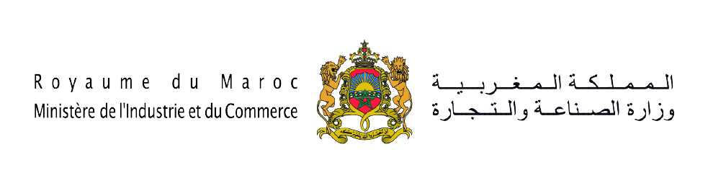

نموذج مطبوع السيرة الذاتية

الإدارة أو المنشأة المعنية: وزارة الصناعة والتجارة
المرجع: قرار وزير الصناعة والتجارة رقم 522 بتاريخ 17 نونبر 2021.
المنصب المعني: الكاتب العام لوزارة الصناعة والتجارة.

الحالة المدنية

الإسم : ...................................................................................................................................................................Nom :
الإسم الشخصي:..............................................................................................................................................Prénom :
تاريخ الإزدياد:|_||_||_||_|/|_||_|/|_||_|
مكان الإزدياد: ................................................................................................
الحالة العائلية: عازب (ة) متزوج (ة) أرمل (ة)
رقم بطاقة التعريف: ......................................................................................
التشريفات والأوسمة: ............................................................................................................................................
.................................................................................................................................................................................
رقم الهاتف (المكتب):.......................... النقال:..............................................
البريد الإلكتروني: ....................................................................................................................................................
العنوان : .................................................................................................................................................................

التكوين الأكاديمي(من الأحدث إلى الأقدم)

الشهادة أو الدبلوم | مؤسسة التكوين | مدة التكوين
 |  | من | إلى

التكوين الإضافي(من الأحدث إلى الأقدم)

موضوع التكوين | نوع التكوين(*) | المدة | المؤسسة أو المنظمة | السنة

(*):تدريب،ورشة، تكوين قصير الأمد،....

التجربة المهنية

- في القطاع العمومي (من الأحدث إلى الأقدم)

سنة التوظيف:............................ رقم التأجير: .......................................
درجة التوظيف: ..................................الدرجة الحالية:.........................................

الإدارة أو المؤسسة | المنصب/الوظيفة | المهام | من | إلى

- في القطاع الخاص أو في منظمة دولية (من الأحدث إلى الأقدم)

الشركة أو المنظمة | المنصب/المهمة | البلد أو المدينة | من | إلى

الخبرات المهنية

المجال | الموضوع | المضمون | التاريخ

اللغات

 | العربية | الأمازيغية | الفرنسية | الأنجليزية | الإسبانية | أخرى

مقروءة

مكتوبة

منطوقة

تصريح :

أشهد على صحة المعلومات الواردة في هذا المطبوع.

حرر في:.........................بتاريخ:|_||_||_||_|/|_||_|/|_||_|

التوقيع: ..............................

